附件：
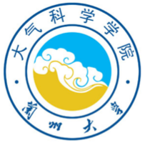

兰州大学大气科学学院
College of atmospheric sciences
Lanzhou University

2020年海峡两岸高校大气科学学术研讨会
（竺可桢论坛）

日程安排

主办单位：兰州大学
协办单位：南京信息工程大学、中国文化大学
中国˙兰州
2020年12月6日-8日

会议地点：兰州大学城关校区观云楼20楼2009学术报告厅
腾讯会议ID：179 698 557
报告时间：特邀报告（20分钟/含提问） ；其它报告（15分钟/含提问）
12月7日  （周一）上午 | 08:30－09:00 | 开幕式（主持人：王伟国 兰州大学大气科学学院党委书记）
12月7日  （周一）上午 | 08:30－09:00 | 领导致辞 | 迟刚 处长  兰州大学国际合作与交流处
12月7日  （周一）上午 | 08:30－09:00 | 领导致辞 | 闵锦忠 副校长  南京信息工程大学
12月7日  （周一）上午 | 08:30－09:00 | 领导致辞 | 曾鸿阳 副教授/主任  中国文化大学
12月7日  （周一）上午 | 08:30－09:00 | 领导致辞 | 田文寿 院长  兰州大学
12月7日  （周一）上午 | 08:30－09:00 | 合影
12月7日  （周一）上午 | 主持人：田文寿
12月7日  （周一）上午 | 09:00－09:20 | 天气事件中的气象灾害风险沟通（线上）  （特邀） | 曾鸿阳 副教授/主任  中国文化大学
12月7日  （周一）上午 | 09:20－09:40 | 气溶胶污染对台风极端降水和北极快速增温的潜在贡献研究（线上）（特邀） | 赵传峰 教授  北京师范大学
12月7日  （周一）上午 | 09:40－09:55 | 年代际气候预测的初步尝试 | 黄艳艳 讲师  南京信息工程大学
12月7日  （周一）上午 | 09:55－10:10 | 西半球环流型对平流层极涡的影响 | 谭鑫 博士生  南京大学
12月7日  （周一）上午 | 10:10－10:25 | 秋季ITCZ北移造成2010年南海北部一次非台强降水的机制初探 | 王菲 博士生  中国海洋大学
12月7日  （周一）上午 | 10:25－10:40 | 茶 歇
12月7日  （周一）上午 | 主持人：黄忠伟
12月7日  （周一）上午 | 10:40－11:00 | 形成北台湾暴雨的中尺度过程（线上）（特邀） | 周仲岛 教授  台湾大学
12月7日  （周一）上午 | 11:00－11:20 | 亚洲大陆感热对东亚副热带夏季风北边缘带盛夏降水的影响（特邀） | 李栋梁 教授  南京信息工程大学
12月7日  （周一）上午 | 11:20－11:35 | Plant Drought Responses in Drylands under Future Climate | 白岩 青年研究员  兰州大学
12月7日  （周一）上午 | 11:35－11:50 | 两支西风急流波导对2015年秋末冬初华北地区严重霾事件的共同影响 | 安霞东 博士生  中国海洋大学
12月7日  （周一）上午 | 11:50－12:05 | 北极涛动异常对青藏高原东部冬季降水的影响 | 刘胜胜 硕士生  南京信息工程大学
12月7日  （周一）上午 | 午 餐
12月7日（周一）  下午 | 主持人：李栋梁
12月7日（周一）  下午 | 14:30－14:50 | 2009年莫拉克台风科学问题回顾（线上）  （特邀） | 王重杰 教授/主任  台湾师范大学
12月7日（周一）  下午 | 14:50－15:10 | 气候模式中次网格尺度冻土地下冰的模拟  （特邀） | 蔡磊 副教授  云南大学
12月7日（周一）  下午 | 15:10－15:25 | Understanding extreme rainfall of 2020 Meiyu season from an interdecadal perspective | 郭媛媛 青年副研究员  复旦大学
12月7日（周一）  下午 | 15:25－15:40 | 五种积云参数化方案对ECHAM6在东亚地区夏季降水模拟的适用性研究 | 桂术 博士后  云南大学
12月7日（周一）  下午 | 15:40－15:55 | 南印度洋偶极子年代际变化特征及其成因 | 张芮洁 博士生  复旦大学
12月7日（周一）  下午 | 15:55－16:10 | The cumulative positive contributions of propagating MJO to the quick establishment of anticlockwise Walker circulation anomaly during El Niño developing years | 王融融 硕士生  南京大学
12月7日（周一）  下午 | 16:10－16:30 | 茶 歇
12月7日（周一）  下午 | 主持人：杨毅
12月7日（周一）  下午 | 16:30－16:50 | 东亚早晨暴雨走廊的成因机制（线上）（特邀） | 陈桂兴 教授  中山大学
12月7日（周一）  下午 | 16:50－17:10 | Atmospheric Conditions for Advection-Radiation Fog Over the Western Yellow Sea （特邀） | 刘敬武 副教授  中国海洋大学
12月7日（周一）  下午 | 17:10－17:25 | 基于机器学习的风场的预报和订正研究 | 王金艳 副教授  兰州大学
12月7日（周一）  下午 | 17:25－17:40 | Modulation of the Relationship between ENSO and Its Combination Mode by the Atlantic Multidecadal Oscillation | 耿新 讲师  南京信息工程大学
12月7日（周一）  下午 | 17:40－17:55 | 极端El Niño通过北半球平流层极涡对中纬度极端低温事件的影响 | 周欣 讲师  成都信息工程大学
12月7日（周一）  下午 | 17:55－18:10 | Interdecadal variation of early spring rainfall over the southeastern edge of the Tibetan Plateau | 文大勇 硕士生  云南大学
 | 晚餐

兰州大学周边地图：
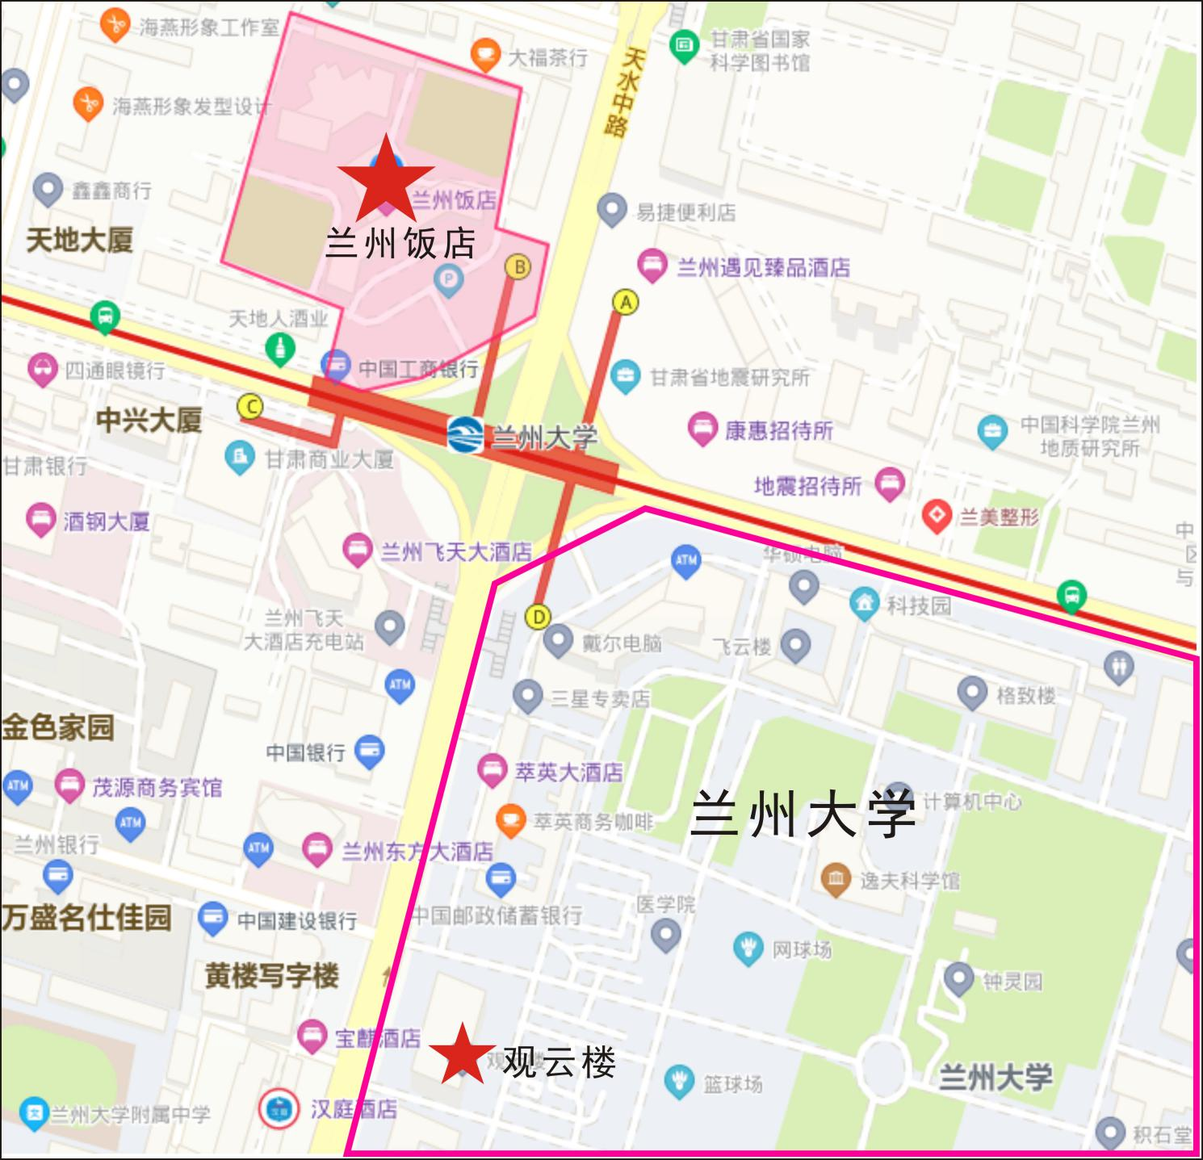

会务联系人：

会务组联系方式：
黄忠伟，18215177992
吴雪琳，13893245110
王思懿，17352120355（接机负责）
张露云，17352120577（会务负责）

